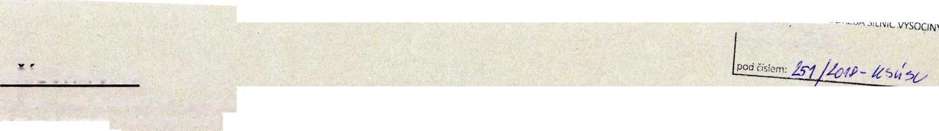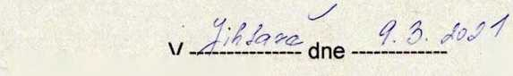

**PŘÍLOHA** č. **10**

IpSsp,Wa a

*i ispevkova organizace* SMLOUVA RFGISTROVÁNA

r

IČO: 00090450, tei.: sbz nz 111za*objednatele*

*V* Tř^híři řine 4.1.2021

**ke smlouvě č. 324/01/99 ze dne 1.1.2008 o podmínkách svozu, využití a zneškodnění odpadů uzavřenou mezi společností Krajská správa a údržba silnic Vysočina jako objednatelem a společností ESKO-T s.r.o. Třebíč jako zhotovitelem.**

|  |  |  |  |  |  |  |  |  |
| --- | --- | --- | --- | --- | --- | --- | --- | --- |
| **Kód odpadu** | **Název** | **Druh nádoby** | **Číslo známky** | **Počet nádob** | **Počet svozů za rok** | **Cena za pronájem nádoby/ měsíc** | **Cena za**  **1 svoz sDPH** | **Celková cena za rok/ks sDPH** |
| 20 03 01 | Směsný komunální odpad - jednorázové | 110 I |  |  |  |  | 93,- |  |

Cena je platná 1.1.2021 a zahrnuje: odvoz odpadu, likvidaci.

|  |  |  |
| --- | --- | --- |
| **IČP**  **(Identifikační číslo provozovny)** | **Adresa** | **Datum prvního svozu** |
| **1000881130** | Rudíkov, Okříšky, Želetava - 1ks/měsíc - první týden v měsíci **Likvidace tříděného odpadu prováděna na dotřiďovací lince, Hrotovická ul. Třebíč dle aktuálního ceníku na webu ESKO -T s.r.o.** |  |

Kontakt na osobu, která zpracovává roční hlášení (pouze kdo podává hlášení)

K účtovaným částkám se připočítá daň z přidané hodnoty (DPH), případně další spotřební daně či jiné nepřímé daně (základní poplatek, rezerva na rekultivaci) stanovené platnými právními předpisy ke dni uskutečnění zdanitelného plnění nebo ke dni přijetí úplaty a řídí se ceníkem ESKO-T, který je uveden na webových stránkách.

V případě, že objednatel nesouhlasí s navrhovanou změnou smluvních podmínek či zvýšením ceny, má právo od smlouvy odstoupit nejpozději do 15 dnú před nabytím jejich účinnosti. Jinak se držíme Ihúty 3 měsíců dle smluvních podmínek článku VII., odstavce 2.

za zhotovitele'